Γνωρίστε το Android Studio.
Σε αυτό το έγγραφο
1.Δομή του Έργου
2.Η Διεπαφή Χρήστη
3.Σύστημα Κατασκευής Gradle
4.Εργαλεία Εντοπισμού Σφαλμάτων και Προφίλ
Το Android Studio είναι το επίσημο Ολοκληρωμένο Περιβάλλον Ανάπτυξης (IDE) για την ανάπτυξη εφαρμογών Android, βασισμένο στο IntelliJ IDEA. Πάνω από τα ισχυρά εργαλεία επεξεργασίας κώδικα και εργαλεία ανάπτυξης του IntelliJ, το Android Studio προσφέρει ακόμα περισσότερες λειτουργίες που βελτιώνουν την παραγωγικότητα σας κατά την κατασκευή εφαρμογών Android, όπως:
- Ένα ευέλικτο σύστημα κατασκευής με βάση το Gradle
- Ένας γρήγορος και πλούσιος σε χαρακτηριστικά εξομοιωτής

- Ένα ενοποιημένο περιβάλλον όπου μπορείτε να αναπτύξετε για όλες τις συσκευές Android
- Instant Run για να προωθήσετε αλλαγές στην τρέχουσα εφαρμογή σας χωρίς να δημιουργήσετε ένα νέο APK
- Πρότυπα κώδικα και ενσωματωση GitHub για να σας βοηθήσουν να δημιουργήσετε κοινές λειτουργίες εφαρμογής και να εισαγετε δείγμα κώδικα
- Εκτεταμένα εργαλεία και πλαίσια δοκιμών
- Εργαλεία Lint για την απόκτηση της απόδοσης, της χρηστικότητας, της συμβατότητας έκδοσης και άλλων προβλημάτων
- Υποστήριξη C ++ και NDK
- Ενσωματωμένη υποστήριξη για την πλατφόρμα Google Cloud, καθιστώντας εύκολη την ενσωμάτωση του Google Cloud Messaging και του App Engine
Αυτή η σελίδα παρέχει μια εισαγωγή στις βασικές λειτουργίες του Android Studio. Για μια περίληψη των τελευταίων αλλαγών, ανατρέξτε στις σημειώσεις έκδοσης του Android Studio.

Δομή έργου
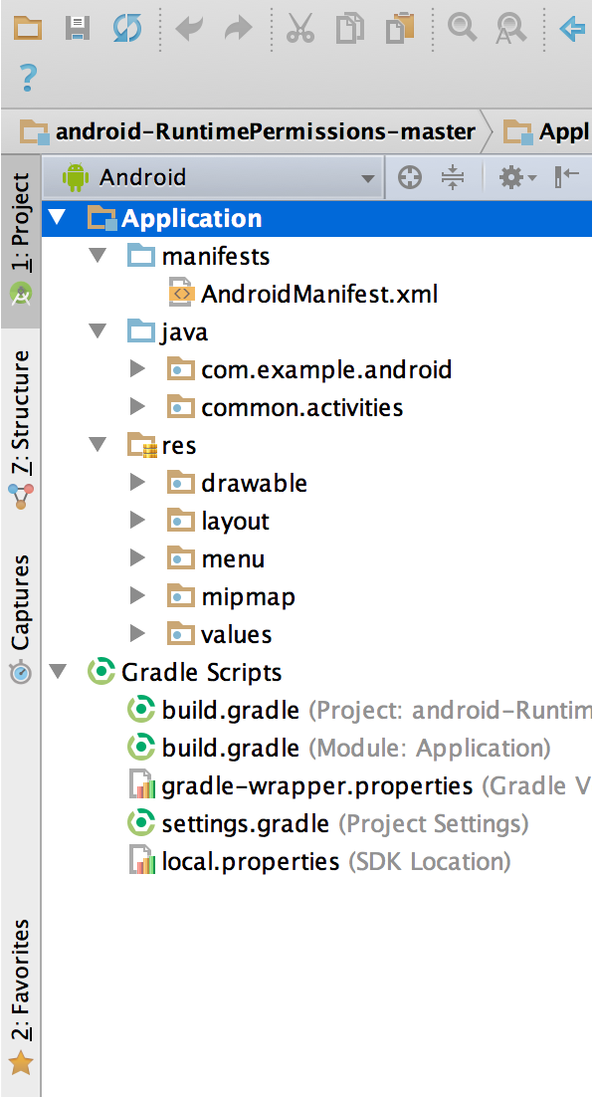
Σχήμα 1. Τα αρχεία του έργου στην προβολή Android.

Κάθε έργο στο Android Studio περιέχει μία ή περισσότερες ενότητες με αρχεία πηγαίου κώδικα και αρχεία πόρων. Οι τύποι ενοτήτων περιλαμβάνουν:
• Ενότητες εφαρμογών Android
• Μονάδες βιβλιοθήκης
• Ενότητες Google App Engine
Από προεπιλογή, το Android Studio εμφανίζει τα αρχεία του έργου σας στην προβολή έργου Android, όπως φαίνεται στο σχήμα 1. Αυτή η προβολή οργανώνεται από μονάδες για γρήγορη πρόσβαση στα βασικά αρχεία προέλευσης του έργου σας.
Όλα τα αρχεία δημιουργίας είναι ορατά στο επάνω επίπεδο κάτω από τα Scripts Gradle και κάθε ενότητα εφαρμογών περιέχει τους ακόλουθους φακέλους:

- manifests: Περιέχει το αρχείο AndroidManifest.xml.
- java: Περιέχει τα αρχεία πηγαίου κώδικα Java, συμπεριλαμβανομένου του κώδικα δοκιμής JUnit.
- res: Περιέχει όλους τους μη κωδικούς πόρους, όπως διατάξεις XML, συμβολοσειρές UI και εικόνες bitmap.
Η δομή έργου Android στο δίσκο διαφέρει από αυτήν την πεπλατυσμένη αναπαράσταση. Για να δείτε την πραγματική δομή του αρχείου του έργου, επιλέξτε Project από το αναπτυσσόμενο μενού Project (στο σχήμα 1, εμφανίζεται ως Android).

Μπορείτε επίσης να προσαρμόσετε την προβολή των αρχείων του έργου ώστε να εστιάσετε σε συγκεκριμένες πτυχές της ανάπτυξης της εφαρμογής σας. Για παράδειγμα, επιλέγοντας την προβολή Προβλήματα του έργου σας, εμφανίζονται συνδέσεις στα αρχεία προέλευσης που περιέχουν τυχόν αναγνωρισμένα σφάλματα κωδικοποίησης και σύνταξης, όπως μια ετικέτα κλεισίματος στοιχείου XML που λείπει σε ένα αρχείο διαμόρφωσης.
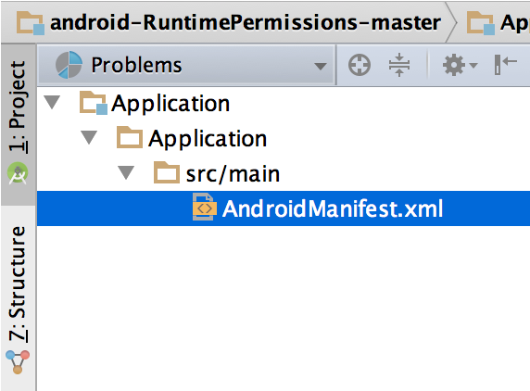
Σχήμα 2 . Τα αρχεία του έργου στην Προβολή προβλημάτων, εμφανίζοντας ένα αρχείο διαμόρφωσης με πρόβλημα.

Για περισσότερες πληροφορίες, ανατρέξτε στην ενότητα Διαχείριση έργων.

Η Διεπαφή Χρήστη
Το κύριο παράθυρο του Android Studio αποτελείται από αρκετές λογικές περιοχές που ορίζονται στο σχήμα 3.
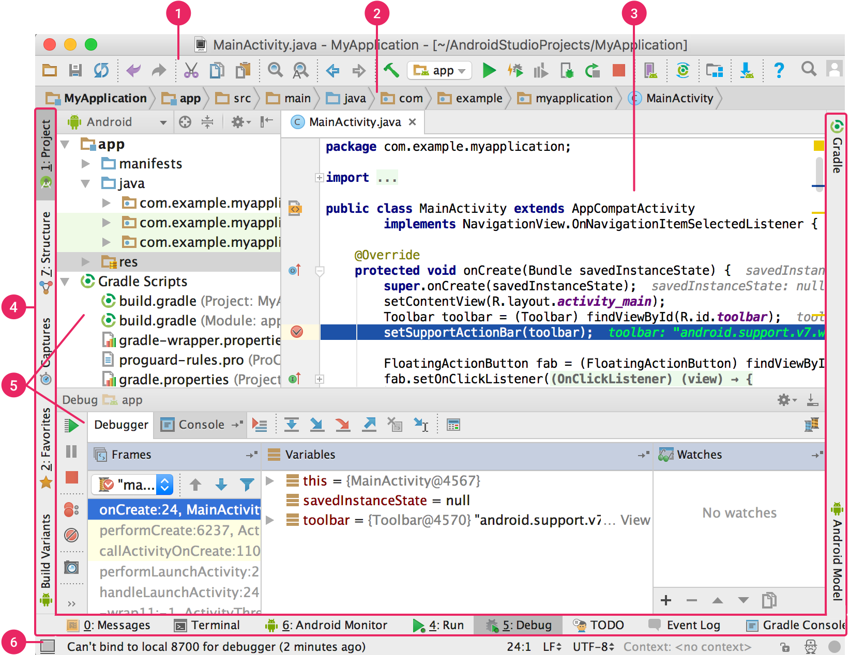 Σχήμα 3. Το κύριο παράθυρο του Android Studio.

1. Η γραμμή εργαλείων σάς επιτρέπει να εκτελέσετε ένα ευρύ φάσμα ενεργειών, συμπεριλαμβανομένου της εκτέλεσης της εφαρμογής σας και της εκκίνησης εργαλείων Android.
2.Η γραμμή πλοήγησης σάς βοηθά να περιηγηθείτε στο έργο σας και να ανοίξετε αρχεία για επεξεργασία. Παρέχει μια πιο συμπαγή εικόνα της δομής που είναι ορατή στο παράθυρο Εργασιών.
3.Το παράθυρο του προγράμματος επεξεργασίας είναι εκεί όπου δημιουργείτε και τροποποιείτε τον κώδικα. Ανάλογα με τον τρέχοντα τύπο αρχείου, ο επεξεργαστής μπορεί να αλλάξει. Για παράδειγμα, κατά την προβολή ενός αρχείου διαμόρφωσης, ο επεξεργαστής εμφανίζει τον επεξεργαστή διάταξης.
4.Η γραμμή παραθύρου εργαλείου εκτείνεται γύρω από το εξωτερικό του παραθύρου IDE και περιέχει τα κουμπιά που σας επιτρέπουν να επεκτείνετε ή να συμπτύξετε μεμονωμένα παράθυρα εργαλείων.
5.Τα παράθυρα εργαλείων σας δίνουν πρόσβαση σε συγκεκριμένες εργασίες όπως διαχείριση έργου, αναζήτηση, έλεγχος εκδόσεων και πολλά άλλα. Μπορείτε να τα επεκτείνετε και να τα συμπτύξετε.
6.Η γραμμή κατάστασης εμφανίζει την κατάσταση του έργου σας και του ίδιου του IDE, καθώς και τυχόν προειδοποιήσεις ή μηνύματα.
Μπορείτε να οργανώσετε το κύριο παράθυρο για να δώσετε στον εαυτό σας περισσότερο χώρο στην οθόνη, κρύβοντας ή μετακινώντας τις γραμμές εργαλείων και τα παράθυρα εργαλείων. Μπορείτε επίσης να χρησιμοποιήσετε συντομεύσεις πληκτρολογίου για να αποκτήσετε πρόσβαση στις περισσότερες δυνατότητες IDE.

Ανά πάσα στιγμή, μπορείτε να πραγματοποιήσετε αναζήτηση στον πηγαίο σας κώδικα, τις βάσεις δεδομένων, τις ενέργειες, τα στοιχεία του περιβάλλοντος χρήστη κ.λπ., πατώντας διπλά το πλήκτρο Shift ή κάνοντας κλικ στο μεγεθυντικό φακό στην επάνω δεξιά γωνία του παραθύρου Android Studio . Αυτό μπορεί να είναι πολύ χρήσιμο εάν, για παράδειγμα, προσπαθείτε να εντοπίσετε μια συγκεκριμένη ενέργεια IDE που έχετε ξεχάσει πώς να ενεργοποιήσετε.

Εργαλείο των Windows
Αντί να χρησιμοποιείτε προκαθορισμένες προοπτικές, το Android Studio ακολουθεί το περιβάλλον σας και εμφανίζει αυτόματα τα σχετικά παράθυρα εργαλείων κατά την εργασία σας. Από προεπιλογή, τα πιο συχνά χρησιμοποιούμενα παράθυρα εργαλείων προσδένονται στη γραμμή παραθύρου εργαλείων στις άκρες του παραθύρου εφαρμογής.

- Για να αναπτύξετε ή να συμπτύξετε ένα παράθυρο εργαλείου, κάντε κλικ στο όνομα του εργαλείου στη γραμμή παραθύρου εργαλείων. Μπορείτε επίσης να σύρετε, να καρφιτσώσετε, να αποσυνδέσετε, να προσαρτήσετε και να αποσυνδέσετε τα παράθυρα εργαλείων.
- Για να επιστρέψετε στην τρέχουσα διάταξη παραθύρου προεπιλεγμένου εργαλείου, κάντε κλικ στην επιλογή Παράθυρο> Επαναφορά προεπιλεγμένης διάταξης ή προσαρμόστε την προεπιλεγμένη διάταξη, κάνοντας κλικ στην επιλογή Παράθυρο> Αποθήκευση τρέχουσας διάταξης ως προεπιλογή.
- Για να εμφανίσετε ή να αποκρύψετε ολόκληρη τη γραμμή παραθύρου του εργαλείου, κάντε κλικ στο εικονίδιο του παραθύρου στην κάτω αριστερή γωνία του Android
- Για να εντοπίσετε ένα συγκεκριμένο παράθυρο εργαλείου, τοποθετήστε το δείκτη του ποντικιού πάνω στο εικονίδιο του παραθύρου και επιλέξτε το παράθυρο εργαλείου από το μενού.
Μπορείτε επίσης να χρησιμοποιήσετε συντομεύσεις πληκτρολογίου για να ανοίξετε τα παράθυρα εργαλείων. Ο Πίνακας 1 παραθέτει τις συντομεύσεις για τα πιο κοινά παράθυρα.

Πίνακας 1. Συντομεύσεις πληκτρολογίου για ορισμένα χρήσιμα παράθυρα εργαλείων.
Tool Window | Windows and Linux | Mac
Project | Alt+1 | Command+1
Version Control | Alt+9 | Command+9
Run | Shift+F10 | Control+R
Debug | Shift+F9 | Control+D
Android Monitor | Alt+6 | Command+6
Return to Editor | Esc | Esc
Hide All Tool Windows | Control+Shift+F12 | Command+Shift+F12

Εάν θέλετε να αποκρύψετε όλες τις γραμμές εργαλείων, τα παράθυρα εργαλείων και τις καρτέλες συντάκτη, κάντε κλικ στην επιλογή Προβολή> Εισαγωγή ελεύθερης λειτουργίας περισπασμού. Αυτό επιτρέπει την ελεύθερη λειτουργία περισπασμού. Για να εξέλθετε από την ελεύθερη λειτουργία περισπασμού, κάντε κλικ στην επιλογή Προβολή> Ελεύθερη λειτουργία εξόδου περισπασμού.

Μπορείτε να χρησιμοποιήσετε την Αναζήτηση ταχύτητας για αναζήτηση και φιλτράρισμα στα περισσότερα παράθυρα εργαλείων στο Android Studio. Για να χρησιμοποιήσετε την Αναζήτηση ταχύτητας, επιλέξτε το παράθυρο εργαλείου και στη συνέχεια πληκτρολογήστε το ερώτημα αναζήτησης.

Για περισσότερες συμβουλές, ανατρέξτε στην ενότητα Συντομεύσεις πληκτρολογίου.

Ολοκλήρωση κώδικα
Το Android Studio διαθέτει τρεις τύπους ολοκλήρωσης κώδικα, στους οποίους μπορείτε να αποκτήσετε πρόσβαση χρησιμοποιώντας συντομεύσεις πληκτρολογίου.
Πίνακας 2. Συντομεύσεις πληκτρολογίου για την ολοκλήρωση του κώδικα.
Είδος | Περιγραφή | Windows and Linux | Mac
Βασική ολοκλήρωση | Βασικές προτάσεις οθόνης για μεταβλήτες. Τύπους, μεθόδους, εκφράσεις και ουτο καθε’ξης.Εαν αποκαλείς βασική ολοκλήρωση δυο φορές στη σειρά, θα δεις περισσότερα αποτελέσματα που περιλαμβάνβουν ιδιωτκά μέλη μαι όχι στατιστικά εισαγώμενα μέλη. | Control+Space | Control+Space
Έξυπνη ολοκλήρωση | Επιλογές σχετικές με την οθόνη που βασίζονται στο πλαίσιο. Η έξυπνη ολοκλήρωση είναι ενήμερη για τον επιθυμήτο τύπο και την ποή των δεδομένων.Αν πιέσεις δυο φορές την έξυπνη ολοκλήρωση εμφανίζονται περισσότερα αποτελέσματα συμπεριλαμβανομένων των αλυσιδων.. | Control+Shift+Space | Control+Shift+Space
Κατάσταση ολοκλήρωσης | Ολοκληρώνοντας την υπάρχουσα δήλωση για σας,προσθέστε υπολοιπούμενες παρενθέσεις,αγκύλες,ζεύγη,μορφοποίηση κτλ. | Control+Shift+Enter | Shift+Command+Enter

Μπορείτε επίσης να εκτελέσετε γρήγορες διορθώσεις και να δείξετε ενέργειες πρόθεσης πατώντας Alt + Enter.

Για περισσότερες πληροφορίες σχετικά με την ολοκλήρωση κώδικα, ανατρέξτε στην ενότητα Ολοκλήρωση κώδικα.

Βρείτε δείγμα κώδικα
Το Πρόγραμμα περιήγησης κώδικα δειγμάτων στο Android Studio σάς βοηθά να βρείτε δείγματα κώδικα Android υψηλής ποιότητας, που παρέχονται από την Google, με βάση το σημερινό επισημασμένο σύμβολο στο έργο σας. Για περισσότερες πληροφορίες, ανατρέξτε στο θέμα Εύρεση Κώδικα Δειγμάτων.

Πλοήγηση
- Ακολουθούν μερικές συμβουλές που θα σας βοηθήσουν να κινήσετε το Android Studio.

- Κάντε εναλλαγή μεταξύ των πρόσφατα προσπελάσιμων αρχείων σας χρησιμοποιώντας τη δράση Πρόσφατα αρχεία. Πατήστε Control + E (Command + E σε Mac) για να εμφανίσετε τη δράση Πρόσφατα αρχεία. Από προεπιλογή, επιλέγεται το τελευταίο αρχείο που είχατε πρόσβαση. Μπορείτε επίσης να μεταβείτε σε οποιοδήποτε παράθυρο εργαλείου μέσα από την αριστερή στήλη σε αυτήν την ενέργεια.

- Προβάλετε τη δομή του τρέχοντος αρχείου χρησιμοποιώντας τη δράση Δομή Αρχείου. Ανοίξτε τη δράση Δομή Αρχείου πατώντας το Control + F12 (Command + F12 σε Mac). Χρησιμοποιώντας αυτήν την ενέργεια, μπορείτε να πλοηγηθείτε γρήγορα σε οποιοδήποτε τμήμα του τρέχοντος αρχείου σας.
- Αναζητήστε και πλοηγηθείτε σε μια συγκεκριμένη κλάση στο έργο σας χρησιμοποιώντας τη δράση Πλοήγηση στην Κλάση. Ανακαλέστε την ενέργεια πατώντας το Control + N (Command + O σε Mac). Η πλοήγηση στην Κλάση υποστηρίζει εξελιγμένες εκφράσεις, συμπεριλαμβανομένων καμπούρες καμήλας, μονοπάτια, γραμμή περιήγησης, αντιστοιχία μεσαίου ονόματος και πολλά άλλα. Εάν το ονομάζετε δύο φορές στη σειρά, σας δείχνει τα αποτελέσματα από τις κατηγορίες του έργου.
- Μεταβείτε σε ένα αρχείο ή ένα φάκελο χρησιμοποιώντας τη δράση Πλοήγηση σε αρχείο. Ανακαλέστε την ενέργεια "Πλοήγηση σε αρχείο" πατώντας το πλήκτρο ελέγχου + Shift + N (Command + Shift + O σε Mac). Για να αναζητήσετε φακέλους αντί για αρχεία, προσθέστε ένα / στο τέλος της έκφρασής σας.
- Μεταβείτε σε μια μέθοδο ή πεδίο με όνομά του χρησιμοποιώντας τη δράση Πλοήγηση σε σύμβολο. Ανακαλέστε την ενέργεια Πλοήγηση σε σύμβολο πιέζοντας Control + Shift + Alt + N (Command + Shift + Alt + O σε Mac).
- Βρείτε όλα τα κομμάτια κώδικα που αναφέρονται στην κλάση, τη μέθοδο, το πεδίο, την παράμετρο ή τη δήλωση στην τρέχουσα θέση του κέρσορα πατώντας Alt + F7.

Στυλ και μορφοποίηση
Καθώς επεξεργάζεστε, το Android Studio εφαρμόζει αυτόματα μορφοποίηση και στυλ, όπως καθορίζεται στις ρυθμίσεις στυλ κώδικα. Μπορείτε να προσαρμόσετε τις ρυθμίσεις στυλ κώδικα ανάλογα με τη γλώσσα προγραμματισμού, συμπεριλαμβανομένης της διευκρίνισης συμβάσεων για καρτέλες και περιθώρια, διαστήματα, περιτύλιγμα και άγκιστρα και κενές γραμμές. Για να προσαρμόσετε τις ρυθμίσεις στυλ κώδικα, κάντε κλικ στο Αρχείο> Ρυθμίσεις> Επεξεργαστής> Στυλ κώδικα (Android Studio> Προτιμήσεις> Επεξεργαστής> Στυλ κώδικα σε Mac).

Παρόλο που το IDE εφαρμόζει αυτόματα τη μορφοποίηση καθώς δουλεύετε, μπορείτε επίσης να καλέσετε ρητά τη Λειτουργία του Κώδικα Μετασχηματισμού πιέζοντας Control + Alt + L (Opt + Command + L σε Mac) ή αυτόματη δημιουργία εσοχής όλων των γραμμών πατώντας Control + Alt + I (Alt + Option + I σε Mac)
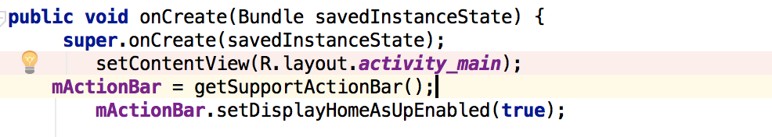Σχήμα 4. Κωδικός πριν τη μορφοποίηση.
Σχήμα 5. Κωδικός μετά τη μορφοποίηση.

Βασικά Στοιχεία Ελέγχου Εκδοσης
Το Android Studio υποστηρίζει μια ποικιλία συστημάτων ελέγχου έκδοσης (VCS), συμπεριλαμβανομένου των Git, GitHub, CVS, Mercurial, Subversion και των Αποθετηρίων Πηγών Google Cloud.

Αφού εισαγάγετε την εφαρμογή σας στο Android Studio, χρησιμοποιήστε τις επιλογές του μενού Android Studio VCS για να ενεργοποιήσετε την υποστήριξη VCS για το επιθυμητό σύστημα ελέγχου έκδοσης, δημιουργήστε ένα αποθετήριο, εισαγάγετε τα νέα αρχεία σε έλεγχο έκδοσης και εκτελέστε άλλες λειτουργίες ελέγχου εκδόσεων:
1.Από το μενού Android Studio VCS, κάντε κλικ στην επιλογή Ενεργοποίηση Ενσωμάτωσης Ελέγχου Εκδοσης.
2.Από το αναπτυσσόμενο μενού, επιλέξτε ένα σύστημα ελέγχου έκδοσης για να συσχετιστεί με το ρουτ του έργου και, στη συνέχεια, κάντε κλικ στο κουμπί OK.
Το μενού VCS εμφανίζει τώρα έναν αριθμό επιλογών ελέγχου εκδόσεων με βάση το σύστημα που επιλέξατε.

Σημείωση: Μπορείτε επίσης να χρησιμοποιήσετε την επιλογή Αρχείο> Ρυθμίσεις> Έλεγχος εκδόσεων για να ρυθμίσετε και να τροποποιήσετε τις ρυθμίσεις ελέγχου έκδοσης.

Σύστημα κατασκευής Gradle
Το Android Studio χρησιμοποιεί το Gradle ως θεμέλιο του συστήματος δημιουργίας, με περισσότερες Android -συγκεκριμενες δυνατότητες που παρεχονται απο το Android plugin για Gradle. Αυτό το σύστημα δημιουργίας λειτουργεί ως ένα ολοκληρωμένο εργαλείο από το μενού Android Studio και ανεξάρτητα από τη γραμμή εντολών. Μπορείτε να χρησιμοποιήσετε τις δυνατότητες του συστήματος δημιουργίας για να κάνετε τα εξής:

- Προσαρμόστε, διαμορφώστε και επεκτείνετε τη διαδικασία δημιουργίας.
- Δημιουργήστε πολλά APK για την εφαρμογή σας, με διαφορετικές λειτουργίες που χρησιμοποιούν το ίδιο έργο και ενότητες.
- Επαναχρησιμοποιήστε τον κώδικα και τους πόρους στα σύνολα πηγών.
Χρησιμοποιώντας την ευελιξία του Gradle, μπορείτε να επιτύχετε όλα αυτά χωρίς να τροποποιήσετε τα βασικά αρχεία προέλευσης της εφαρμογής σας. Τα αρχεία δημιουργίας του Android Studio ονομάζονται build.gradle. Πρόκειται για αρχεία απλού κειμένου που χρησιμοποιούν τη σύνταξη Groovy για να διαμορφώσουν την κατασκευή με στοιχεία που παρέχονται από το plugin Android για Gradle. Κάθε έργο έχει ένα αρχείο δημιουργίας κορυφαίου επιπέδου για ολόκληρο το έργο και ξεχωριστά αρχεία κατασκευής σε επίπεδο ενότητας για κάθε ενότητα. Όταν εισάγετε ένα υπάρχον έργο, το Android Studio δημιουργεί αυτόματα τα απαραίτητα αρχεία δημιουργίας.
Για να μάθετε περισσότερα σχετικά με το σύστημα δημιουργίας και τον τρόπο ρύθμισης παραμέτρων, ανατρέξτε στο θέμα Διαμόρφωση της Κατασκευής σας.

Κατασκευάστε Παραλλαγές
Το σύστημα δημιουργίας μπορεί να σας βοηθήσει να δημιουργήσετε διαφορετικές εκδόσεις της ίδιας εφαρμογής από ένα μόνο έργο. Αυτό είναι χρήσιμο όταν διαθέτετε τόσο δωρεάν έκδοση όσο και μια πληρωμένη έκδοση της εφαρμογής σας ή εάν θέλετε να διανέμετε πολλά APK για διαφορετικές διαμορφώσεις συσκευών στο Google Play.

Για περισσότερες πληροφορίες σχετικά με τη ρύθμιση των παραλλαγών κατασκευής, ανατρέξτε στο θέμα Ρύθμιση Διαμόρφωσης Gradle.

Πολλαπλή Υποστήριξη APK
Η πολλαπλή υποστήριξη APK σάς επιτρέπει να δημιουργείτε αποτελεσματικά πολλά APK με βάση την πυκνότητα οθόνης ή το ABI. Για παράδειγμα, μπορείτε να δημιουργήσετε ξεχωριστά αρχεία APK μιας εφαρμογής για τις πυκνότητες οθόνης hdpi και mdpi, ενώ παράλληλα εξετάζετε μια μόνο παραλλαγή και επιτρέποντάς τους να μοιράζονται τις δοκιμαστικές ρυθμίσεις APK, javac, dx και ProGuard.

Για περισσότερες πληροφορίες σχετικά με την υποστήριξη πολλαπλών εφαρμογών APK, διαβάστε το "Δημιουργία πολλαπλών αρχείων APK".

Συρρίκνωση Πόρων
Η Συρρίκνωση Πόρων στο Android Studio καταργεί αυτόματα τους πόρους που δεν χρησιμοποιούνται από το πακέτο της εφαρμογής και των βιβλιοθηκών σας. Για παράδειγμα, αν η εφαρμογή σας χρησιμοποιεί υπηρεσίες Google Play για να αποκτήσει πρόσβαση στο Google Drive και δεν χρησιμοποιείτε τη σύνδεση στο Google, τότε η συρρίκνωση πόρων μπορεί να αφαιρεσει τα διάφορα προσφερόμενα στοιχεία για τα SignInButton.
Σημείωση: Η Συρρίκνωση Πόρων λειτουργεί σε συνδυασμό με εργαλεία συρρίκνωσης κώδικα, όπως το ProGuard.

Για περισσότερες πληροφορίες σχετικά με τη συρρίκνωση του κώδικα και των πόρων, ανατρέξτε στο θέμα Συρρίκνωση του Κώδικα και των Πόρων Σας.

Διαχείριση Εξαρτημάτων
Οι εξαρτήσεις για το έργο σας καθορίζονται με το όνομα στο αρχείο build.gradle. Το Gradle φροντίζει να βρει τις εξαρτήσεις σας και να τις διαθέσει στην κατασκευή σας. Μπορείτε να δηλώσετε τις εξαρτήσεις μονάδων, τις εξ αποστάσεως δυαδικές εξαρτήσεις και τις τοπικές δυαδικές εξαρτήσεις στο αρχείο build.gradle. Το Android Studio ρυθμίζει από προεπιλογή έργα για χρήση του Maven Central Repository. (Αυτή η ρύθμιση περιλαμβάνεται στο αρχείο δημιουργίας κορυφαίου επιπέδου για το έργο.) Για περισσότερες πληροφορίες σχετικά με τη ρύθμιση παραμέτρων εξαρτήσεων, διαβάστε τις Παραμέτρους Παραμετροποίησης Παραλλαγών Δημιουργίας.

Εργαλεία Εντοπισμού Σφαλμάτων και Προφίλ
Το Android Studio σας βοηθάει να εντοπίζετε σφάλματα και να βελτιώνετε την απόδοση του κώδικα σας, συμπεριλαμβανομένου εργαλείων εντοπισμού σφαλμάτων και ανάλυσης επιδόσεων.

Ενσωματωμένος Εντοπισμός Σφαλμάτων
Χρησιμοποιήστε τον ενσωματωμένο εντοπισμό σφαλμάτων για να βελτιώσετε τον κωδικό πρόσβασης στην προβολή εντοπισμού σφαλμάτων με την inline επαλήθευση των αναφορών, των εκφράσεων και των μεταβλητών τιμών. Οι πληροφορίες ενσωματωμένου εντοπισμού σφαλμάτων περιλαμβάνουν:

- Ενσωματωμένες μεταβλητές τιμές
- Παραπομπή αντικειμένων που αναφέρονται σε ένα επιλεγμένο αντικείμενο
- Τιμές επιστροφής μεθόδου
- Λάμδα και εκφράσεις χειριστή
- Τιμές εργαλείων
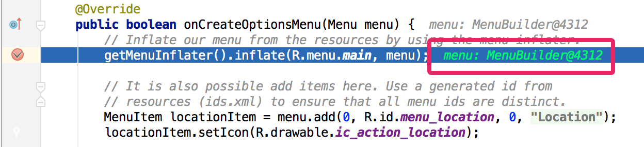 Σχήμα 6. Ενσωματωμένη μεταβλητή τιμή.

Για να ενεργοποιήσετε τον ενσωματωμένο εντοπισμό σφαλμάτων, στο παράθυρο εντοπισμού σφαλμάτων, κάντε κλικ στην επιλογή Ρυθμίσεις και επιλέξτε το πλαίσιο ελέγχου Εμφάνιση Τιμών Εντός Γραμμής.

Έλεγχοι Απόδοσης
Το Android Studio παρέχει παρακολούθηση επιδόσεων, ώστε να μπορείτε να παρακολουθείτε πιο εύκολα τη μνήμη της εφαρμογής και τη χρήση της CPU, να εντοπίσετε αντικείμενα που έχουν απομακρυνθεί, να εντοπίσετε διαρροές μνήμης, να βελτιστοποιήσετε την απόδοση γραφικών και να αναλύσετε αιτήματα δικτύου. Με την εφαρμογή που εκτελείται σε συσκευή ή εξομοιωτή, ανοίξτε το παράθυρο εργαλείου Παρακολούθησης Android και, στη συνέχεια, κάντε κλικ στην καρτέλα Οθόνες.

Για περισσότερες πληροφορίες σχετικά με τις οθόνες απόδοσης, ανατρέξτε στο Android Monitor.

Σωρός Απορριμμάτων
Όταν παρακολουθείτε τη χρήση της μνήμης στο Android Studio, μπορείτε ταυτόχρονα να ξεκινήσετε τη συλλογή απορριμμάτων και να αφαιρέσετε το σωρό Java σε ένα στιγμιότυπο σωρού σε ένα αρχείο δυαδικής μορφής HPROF ειδικά για Android. Το πρόγραμμα προβολής HPROF εμφανίζει τάξεις, περιπτώσεις κάθε κλάσης και ένα δέντρο αναφοράς για να σας βοηθήσει να παρακολουθείτε τη χρήση της μνήμης και να βρείτε διαρροές μνήμης.

Για περισσότερες πληροφορίες σχετικά με την εργασία του σωρού απορριμμάτων , ανατρέξτε στο Dumping and Analysing the Java Heap.

Παρακολούθηση Κατανομής
Το Android Studio σας επιτρέπει να παρακολουθείτε την κατανομή μνήμης καθώς παρακολουθεί τη χρήση της μνήμης. Η παρακολούθηση κατανομής μνήμης σας επιτρέπει να παρακολουθείτε την κατανομή των αντικειμένων όταν εκτελείτε συγκεκριμένες ενέργειες. Η γνώση αυτών των κατανομών σάς επιτρέπει να βελτιστοποιήσετε την απόδοση και τη χρήση της μνήμης της εφαρμογής σας προσαρμόζοντας τις κλήσεις μεθόδου που σχετίζονται με αυτές τις ενέργειες.

Για πληροφορίες σχετικά με την παρακολούθηση και την ανάλυση των κατανομών, ανατρέξτε στην ενότητα Παρακολούθηση Κατανομής.

Πρόσβαση στο Αρχείο Δεδομένων
Τα εργαλεία SDK Android, όπως το Systrace, το logcat και το Traceview, παράγουν δεδομένα απόδοσης και εντοπισμού σφαλμάτων για λεπτομερή ανάλυση εφαρμογών.

Για να προβάλετε τα διαθέσιμα αρχεία δεδομένων που δημιουργήθηκαν, ανοίξτε το παράθυρο εργαλείου Συλλογές. Στη λίστα των αρχείων που δημιουργούνται, κάντε διπλό κλικ σε ένα αρχείο για να δείτε τα δεδομένα. Κάντε δεξιό κλικ σε οποιαδήποτε αρχεία .hprof για να τα μετατρέψετε στην κανονική μορφή αρχείου .hprof.
Έλεγχοι Κώδικα
Όποτε καταρτίζετε το πρόγραμμά σας, το Android Studio εκτελεί αυτόματα τις διαμορφωμένες επιθεωρήσεις Lint και άλλων IDE για να σας βοηθήσει να εντοπίσετε και να διορθώσετε εύκολα προβλήματα με τη δομική ποιότητα του κώδικα σας.
Το εργαλείο Lint ελέγχει τα αρχεία προέλευσης του έργου Android για πιθανά σφάλματα και βελτιώσεις βελτιστοποίησης για ορθότητα, ασφάλεια, απόδοση, χρηστικότητα, προσβασιμότητα και διεθνοποίηση.

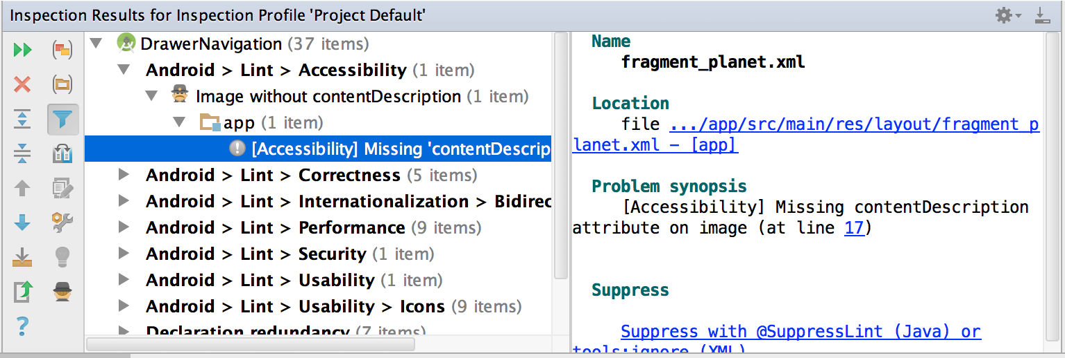Σχήμα 7. Τα αποτελέσματα μιας επιθεώρησης Lint στο Android Studio.

Εκτός από τους ελέγχους Lint, το Android Studio εκτελεί επίσης επιθεωρήσεις κώδικα IntelliJ και επικυρώνει σχολιασμούς για τον εξορθολογισμό της ροής εργασίας κωδικοποίησης.
Για περισσότερες πληροφορίες, ανατρέξτε στην ενότητα Βελτίωση του Κώδικα σας με το Lint και εργαλείο Lint .

Σχολιασμοί στο Android Studio
Το Android Studio υποστηρίζει σχολιασμούς για μεταβλητές, παραμέτρους και τιμές επιστροφής για να σας βοηθήσουν να εντοπίσετε σφάλματα, όπως εξαιρέσεις μηδενικού δείκτη και συγκρούσεις τύπου πόρων. Το Android SDK Manager πακετάρει τη βιβλιοθήκη υποστήριξης-σχολιασμών στο αποθετήριο υποστήριξης Android για χρήση με το Android Studio. Το Android Studio επικυρώνει τους διαμορφωμένους σχολιασμούς κατά την επιθεώρηση κώδικα.
Για περισσότερες λεπτομέρειες για τους σχολιασμούς Android , δείτε Βελτίωση του Ελέγχου Κώδικα με Σχολιασμούς

Μηνύματα καταγραφής
Όταν δημιουργείτε και εκτελείτε την εφαρμογή σας με το Android Studio, μπορείτε να προβάλετε τα μηνύματα εξόδου adb και τα αρχεία καταγραφής συσκευών (logcat) κάνοντας κλικ στο Android Monitor στο κάτω μέρος του παραθύρου.

Εάν θέλετε να εντοπίσετε σφάλμα στην εφαρμογή σας με το Android Device Monitor, μπορείτε να ξεκινήσετε την Παρακολούθηση Συσκευής κάνοντας κλικ στην επιλογή Εργαλεία> Android> Android Device Monitor. Η Συσκευή Παρακολούθησης είναι εκεί που μπορείτε να βρείτε το πλήρες σύνολο εργαλείων DDMS για τη δημιουργία προφίλ της εφαρμογής σας, τον έλεγχο των συμπεριφορών των συσκευών και πολλά άλλα. Περιλαμβάνει επίσης το εργαλείο Προβολής Ιεραρχίας για να βελτιστοποιήσετε τις διατάξεις σας.

